OBRAZAC 1

JU Druga osnovna škola - Budva
Broj: 01-1862
Redni broj iz Plana javnih nabavki: 19
Budva, 04.11.2022. godine

Na osnovu člana 93 stav 1 Zakona o javnim nabavkama („Službeni list CG“, br. 074/19) JU Druga osnovna škola - Budva, objavljuje

TENDERSKU DOKUMENTACIJU
ZA OTVORENI POSTUPAK JAVNE NABAVKE

ORGANIZOVANJE I IZVOĐENJE POLUMATURSKE EKSKURZIJE ZA UČENIKE IX RAZREDA

Predmet nabavke se nabavlja:

kao cjelina

- POZIV ZA NADMETANJE

- Podaci o naručiocu;
- Podaci o postupku i predmetu javne nabavke:
  - Vrsta postupka,
  - Predmet javne nabavke (vrsta predmeta, naziv i opis predmeta),
  - Procijenjena vrijednost predmeta nabavke,
  - Način nabavke:
- Cjelina, po partijama,
- Zajednička nabavka,
- Centralizovana nabavka,
  - Posebni oblik nabavke:
- Okvirni sporazum,
- Dinamički sistem nabavki,
- Elektronska aukcija,
- Elektronski katalog,
  - Uslovi za učešće u postupku javne nabavke i posebni osnovi za isključenje,
  - Kriterijum za izbor najpovoljnije ponude,
  - Način, mjesto i vrijeme podnošenja ponuda i otvaranja ponuda,
  - Rok za donošenje odluke o izboru,
  - Rok važenja ponude,
  - Garancija ponude

- TEHNIČKA SPECIFIKACIJA PREDMETA JAVNE NABAVKE

- Naziv i opis predmeta nabavke u cjelini, po partijama i stavkama sa bitnim karakteristikama

- Zahtjevi u pogledu načina izvršavanja predmeta nabavke koji su od značaja za sačinjavanje ponude i izvršenje ugovora

- DODATNE INFORMACIJE O PREDMETU I POSTUPKU NABAVKE

Procijenjena vrijednost predmenta nabavke:
Procijenjena vrijednost predmeta nabavke bez zaključivanja okvirnog sporazuma:
kao cjeline je - procijenjene vrijednosti bez uračunatog PDV-a 47.107,44 EUR.
Obrazloženje razloga zašto predmet nabavke nije podijeljen na partije:

Predmet javne nabavke je definisan kao cjelina i ne može se djeliti po partijama.

PODACI O NARUČIOCIMA KOJI ZAKLJUČUJU ZAJEDNIČKU NABAVKU

Ne sprovodi se.

PODACI O NARUČIOCIMA KOJI SU UKLJUČENI U CENTRALIZOVANU NABAVKU

Ne sprovodi se.

NAČIN SPROVOĐENJA ELEKTRONSKE AUKCIJE

Ne.

ELEKTRONSKI KATALOG

Ne.

PONUDA SA VARIJANTAMA

Mogućnost podnošenja ponude sa varijantama

- Varijante ponude nijesu dozvoljene i neće biti razmatrane.

REZERVISANA NABAVKA

Ne.
- NAČIN UTVRĐIVANJA EKVIVALENTNOSTI
Način utvrđivanja ekvivalentnosti: Ne.
- OSNOVI ZA OBAVEZNO ISKLJUČENJE IZ POSTUPKA JAVNE NABAVKE
Privredni subjekat će se isključiti iz postupka javne nabavke, ako:
1) postoji sukob interesa iz člana 41 stav 1 tačka 2 alineja 1 i 2 ili člana 42 Zakona o javnim nabavkama,
2) ne ispunjava obavezne uslove i uslove sposobnosti privrednog subjekta predviđene tenderskom dokumentacijom,
3) postoji drugi razlog predviđen ovim zakonom.
- SREDSTVA FINANSIJSKOG OBEZBJEĐENJA UGOVORA O JAVNOJ NABAVCI
Ponuđač čija ponuda bude izabrana kao najpovoljnija je dužan da uz potpisan ugovor o javnoj nabavci dostavi Naručiocu garanciju za dobro izvršenje ugovora za slučaj povrede ugovorenih obaveza u iznosu od 5 % od vrijednosti ugovora. Garancija za dobro izvršenje ugovora treba da važi 10 dana duže od ponuđenog roka izvršenja ugovora. U slučaju opravdanog prekoračenja roka, ponuđač čija ponuda bude izabrana kao najpovoljnija dužan je da, na zahtjev Naručioca, prije isteka roka važenja, produži Garanciju za dobro izvršenje ugovora. U Garanciji je potrebno navesti da je bezuslovna i plativa na prvi poziv. Garancija ne može da sadrži dodatne uslove za isplatu, kraće rokove od onih koje odredi Naručilac, manji iznos od onog koji odredi Naručilac. Garancija za dobro izvršenje ugovora dostavlja se na iznos sa uračunatim PDV-om.
- METODOLOGIJA VREDNOVANJA PONUDA
Naručilac će u postupku javne nabavki izabrati ekonomski najpovoljniju ponudu, primjenom pristupa isplativosti, po osnovu kriterijuma:
- odnos cijene i kvaliteta
Vrednovanje ponuda vršiće se po osnovu kriterijuma odnos cijene i kvaliteta, primjenom relativnog (proporcionalnog) metoda.

Vrednovanje će se vršiti na osnovu:

1. najniža ponuđena cijena (C)....................................................................................................... 80 bodova

Minimalna cijena obračunava se sa max brojem bodova.
Bodovi za ostale cijene obračunavaju u odnosu na najnižu ponuđenu cijenu po formuli:
C = (Cmin/ Cp) x 80
Cp – ponuđena cijena bez uračunatog PDV-a
Cmin – najniža ponuđena cijena bez uračunatog PDV-a

2. kvalitet (K).................................................................................................................................... 20 bodova

Kvalitet se iskazuje kroz kvalifikacije i iskustvo lica kojima će biti povjereno izvršavanje predmeta nabavke. Ponuđač dokazuje parametar kvalitet na način što će dostaviti dokaz (potvrdu) nadležnog organa ili ovlašćene organizacije, odnosno pravnog lica (investitora, naručioca posla) kojom potvrđuje da lica kojima će biti povjereno izvršavanje predmeta nabavke posjeduju predviđene kvalifikacije i iskustvo na istim ili sličnim poslovima opisanim u predmetnom postupku javne nabavke. Dokaz, odnosno potvrde treba da sadrže opis i vrijednost predmeta nabavke, vrijeme realizacije ugovora i konstataciju da je ugovor blagovremeno i kvalitetno izvršen.

Pod istim poslovima podrazumijeva se organizovanje i izvođenje polumaturskih ekskurzija.
Pod sličnim poslovima podrazumijeva se organizovanje i izvođenje maturskih ekskurzija.

Maksimalan broj bodova po ovom parametru (20) dodijelit će se ponuđaču koji ponudi najveći broj dokaza koji ispunjavaju navedeni uslov.

Bodovi za ostale ponuđače utvrdit će se po sledećoj formuli:
K = (Kp/Kmax) x 20
K - broj bodova
Kmax – najveći broj dokaza koji ispunjavaju navedeni uslov
Kp - ponuđeni broj dokaza koji ispunjavaju navedeni uslov

Formula za ukupan broj bodova
U = C+K
C - Najniže ponuđena cijena
K – Kvalitet

Najpovoljnija je ona ponuda čiji je ukupan broj bodova najveći, odnosno najbliže 100.
- JEZIK PONUDE
Ponuda se sačinjava na:
- crnogorski jezik i drugi jezik koji je u službenoj upotrebi u Crnoj Gori, u skladu sa Ustavom i zakonom.
- NAČIN, MJESTO I VRIJEME PODNOŠENJA PONUDA I OTVARANJA PONUDA
Ponude se podnose preko ESJN-a zaključno sa danom 29.11.2022. godine do 12:00 sati.
Otvaranje ponuda održaće se dana 29.11.2022. godine u 12:00 sati (preko Elektronskog sistema javnih nabavki, koji omogućava automatsko otvaranje ponuda).
Dio ponude koje se ne dostavlja preko ESJN-a, a odnosi se na Garanciju ponude dostavlja se:
- neposrednom predajom kod sekretara škole na adresi Babilonija 27, Budva;
- preporučenom pošiljkom sa povratnicom na adresi Babilonija 27, 85310 Budva,
radnim danima od 08:00 do 15:00 sati, zaključno sa danom 29.11.2022. godine do 12:00 sati.
Javno otvaranje garancija ponuda, kome mogu prisustvovati ovlašćeni predstavnici ponuđača sa priloženim punomoćjem potpisanim od strane ovlašćenog lica, održaće se dana 29.11.2022. godine do 12:00 sati, u kancelariji sekretara škole na adresi Babilonija 27, Budva.
Napomena: - U skladu sa Uputstvom ponuđačima za sačinjavanje i podnošenje ponude, koje je sastavni dio Pravilnika o sadržaju ponude u postupku javne nabavke („Službeni list Crne Gore“ broj 071/20, 009/21), utvrđeno je, između ostalog, da se Garancija ponude dostavlja naručiocu u originalu u posebnoj koverti sa jasno navedenim nazivom ponuđača, nazivom predmeta nabavke, brojem tenderske dokumentacije i tekstom „ne otvaraj prije javnog otvaranja ponuda“, osim ako garancija ponude nije dostavljena putem ESJN-a i koja je potpisana elektronskim potpisom“.
- USLOVI ZA AKTIVIRANJE GARANCIJE PONUDE
Garancija ponude će se aktivirati ako ponuđač:
1) odustane od ponude u roku važenja ponude;
2) ne dostavi zahtijevane dokaze prije potpisivanja ugovora;
3) odbije da potpiše ugovor o javnoj nabavci ili okvirni sporazum;
4) u izjavi privrednog subjekta navede netačne činjenice o ispunjenosti uslova iz člana 111 stav 4 Zakona o javnim nabavkama.
- TAJNOST PODATAKA
Tenderska dokumentacija ne sadrži tajne podatke.
- UPUTSTVO ZA SAČINJAVANJE PONUDE
Ponude se sačinjava u ESJN u skladu sa tenderskom dokumentacijom i važećim Pravilnikom o sadržaju ponude i uputstvu za sačinjavanje i podnošenje ponude.
Ispunjenost uslova za učešće u postupku javne nabavke dokazuje se izjavom privrednog subjekta, koja se sačinjava na obrascu datom u Pravilniku o obrascu izjave privrednog subjekta.
Ponuđač je dužan da tačno i nedvosmisleno popuni Izjavu privrednog subjekta u skladu sa zahtjevima iz tenderske dokumentacije.
- NAČIN ZAKLJUČIVANJA I IZMJENE UGOVORA O JAVNOJ NABAVCI
Naručilac zaključuje ugovor o javnoj nabavci u pisanom sa ponuđačem čija je ponuda izabrana kao najpovoljnija, nakon izvršnosti odluke o izboru najpovoljnije ponude.

Ugovor o javnoj nabavci mora da bude u skladu sa uslovima utvrđenim tenderskom dokumentacijom, izabranom ponudom i odlukom o izboru najpovoljnije ponude, osim u pogledu iskazivanja PDV-a.

Ugovor između naručioca i ponuđača čija je ponuda izabrana kao najpovoljnija, pored uslova koji su propisani ovom tenderskom dokumentacijom, će sadržati i sljedeće:

Obaveze Davaoca usluga
DAVALAC USLUGA se obavezuje:
• da usluge koje su predmet ovog Ugovora izvodi u skladu sa važećim zakonskim propisima, normativima i standardima za ovu vrstu posla,
• da usluge pruža kvalifikovanom radnom snagom sa potrebnim iskustvom za ovu vrstu posla,
• da rukovodi izvršenjem svih usluga,
• da će usluge vršiti u svemu prema uslovima i cijenama datim u ponudi.

Raskid ugovora
NARUČILAC može jednostrano raskinuti ugovor o javnoj nabavci:
• ukoliko DAVALAC USLUGA janso ispolji svoju namjeru da ne nastavi sa izvršavanjem svojih ugovornih obaveza,
• Ukoliko DAVALAC USLUGA ne bude izvršavao svoje obaveze u rokovima i na način predviđen ovim Ugovorom.

DAVALAC USLUGA može jednostrano raskinuti ugovor o javnoj nabavci ukoliko se plaćanje ne vrši prema rokovima i na način predviđen ovim Ugovorom.

Ugovorne strane mogu dogovoriti sporazumni raskid Ugovora u slučaju da zajednički procijene da se Ugovor ne može realizovati u predviđenim rokovima i na predviđen način.

Izmjene ugovora
Ugovor o javnoj nabavci tokom njegovog trajanja može da se izmijeni bez sprovođenja novog postupka javne nabavke u skladu sa članom 151 Zakona o javnim nabavkama:
1) radi nabavke dodatnih roba, usluga ili radova, koji su postali neophodni, a koji nijesu bili uključeni u prvobitni ugovor o javnoj nabavci, ako promjena privrednog subjekta sa kojim je zaključen ugovor nije moguća iz ekonomskih ili tehničkih razloga, kao što su zahtjevi kompatibilnosti sa postojećom opremom, uslugama ili radovima nabavljenim u okviru prvobitne nabavke i može da prouzrokuje značajne poteškoće ili znatno povećavanje troškova za naručioca a povećanje vrijednosti ugovora nije veće od 20% vrijednosti prvobitnog ugovora,
2) kada je potreba za izmjenom ugovora nastala zbog okolnosti koje naručilac u vrijeme zaključivanja ugovora nije mogao da predvidi, a izmjenom se ne mijenja priroda ugovora a povećanje vrijednosti ugovora nije veće od 20% vrijednosti prvobitnog ugovora,
3) ako privrednog subjekta nakon restrukturiranja, uključujući preuzimanje, spajanje, kupovinu ili stečaj, zamjenjuje u potpunosti ili djelimično novi pravni sljedbenik, odnosno privredni subjekat, koji ispunjava prvobitno određene uslove zaključenog ugovora o javnoj nabavci, a izmjene su predviđene tenderskom dokumentacijom, pod uslovom da se ne vrše druge bitne izmjene ugovora iz člana 150 stav 2 ovog zakona.

Ugovorna kazna:
Ako Ponuđač sa kojim bude zaključen ugovor o javnoj nabavci bez krivice Naručioca ne završi usluge koji su predmet ovog Ugovora u ugovorenom roku, dužan je Naručiocu platiti na ime ugovorne kazne penale 2,0 ‰ (dva promila) od ugovorene cijene izvršenih usluga za svaki dan prekoračenja ugovorenog roka završetka usluga. Visina ugovorne kazne ne može preći 5 % od ugovorene cijene izvršenih usluga.
U slučaju da Ponuđač sa kojim bude zaključen ugovor zadocni sa ispunjenjem, NARUČILAC ima pravo da zahtijeva i ispunjenje obaveze i ugovornu kaznu. NARUČILAC se obavezuje da zahtijeva ugovornu kaznu zbog zadocnjenja ako je primio ispunjenje obaveze, sa obavezom, da bez odlaganja obavijesti Ponuđača sa kojim bude zaključen ugovor da zadržava svoje pravo na ugovornu kaznu.

Ako NARUČIOCU nastane šteta zbog prekoračenja ugovorenog roka završetka radova u iznosu većem od ugovorene kazne, tada je Ponuđač sa kojim bude zaključen ugovor dužan da plati NARUČIOCU pored ugovorene kazne i iznos naknade štete koji prelazi visinu ugovorene kazne, kao i pravo NARUČIOCA je da zahtijeva razliku do potpune naknade štete.

Viša sila
Ukoliko poslije zaključenja Ugovora nastupe okolnosti više sile koje dovedu do ometanja ili onemogućavanja izvršenja ugovornih obaveza, rokovi izvršenja obaveza ugovornih strana će se produžiti za vreme trajanja više sile.
Viša sila podrazumijeva ekstremne i vanredne događaje koji se ne mogu predvidjeti, koji su se dogodili bez volje i uticaja ugovornih strana i koji nijesu mogli biti spriječeni od strane pogođene višom silom. Višom silom mogu se smatrati poplave, zemljotresi, požari, politička zbivanja (rat, neredi većeg obima, štrajkovi), imperativne odluke vlasti (zabrana prometa uvoza i izvoza) i sl.
Ugovorna strana pogođena višom silom, odmah će u pisanoj formi obavijestiti drugu stranu o nastanku nepredviđenih okolnosti i dostaviti odgovarajuće dokaze.

Ostale odredbe
Ugovor o javnoj nabavci koji je zaključen uz kršenje antikorupcijskog pravila u smislu člana 38 stav 3 Zakona o javnim nabavkama („Službeni list CG“, br. 74/19) ništav je.

Za sve što nije regulisano ovim Ugovorom neposredno se primjenjuju odredbe Zakona o obligacionim odnosima i drugih pozitivnih propisa.

Ovaj Ugovor stupa na snagu danom ovjere zavodnim pečatom Naručioca, nakon potpisa obije ugovorne strane.

Eventualne nesporazume koji mogu da se pojave u vezi ovog Ugovora ugovorne strane će pokušati da riješe sporazumno.
Sve sporove koji nastanu u vezi ovog Ugovora rješavaće Privredni sud u Podgorici.

- ZAHTJEV ZA POJAŠNJENJE ILI IZMJENU I DOPUNU TENDERSKE DOKUMENTACIJE
Privredni subjekat može da predloži naručiocu da izmijeni i/ili dopuni tendersku dokumentaciju, u roku od osam dana od dana objavljivanja, odnosno dostavljanja tenderske dokumentacije u skladu sa članom 94 st. 4 i 5 Zakona o javnim nabavkama.

Privredni subjekat ima pravo da pisanim zahtjevom traži od naručioca pojašnjenje tenderske dokumentacije najkasnije deset dana prije isteka roka određenog za dostavljanje ponuda.

Zahtjev se podnosi isključivo putem ESJN-a.

- IZJAVA NARUČIOCA O NEPOSTOJANJU SUKOBA INTERESA

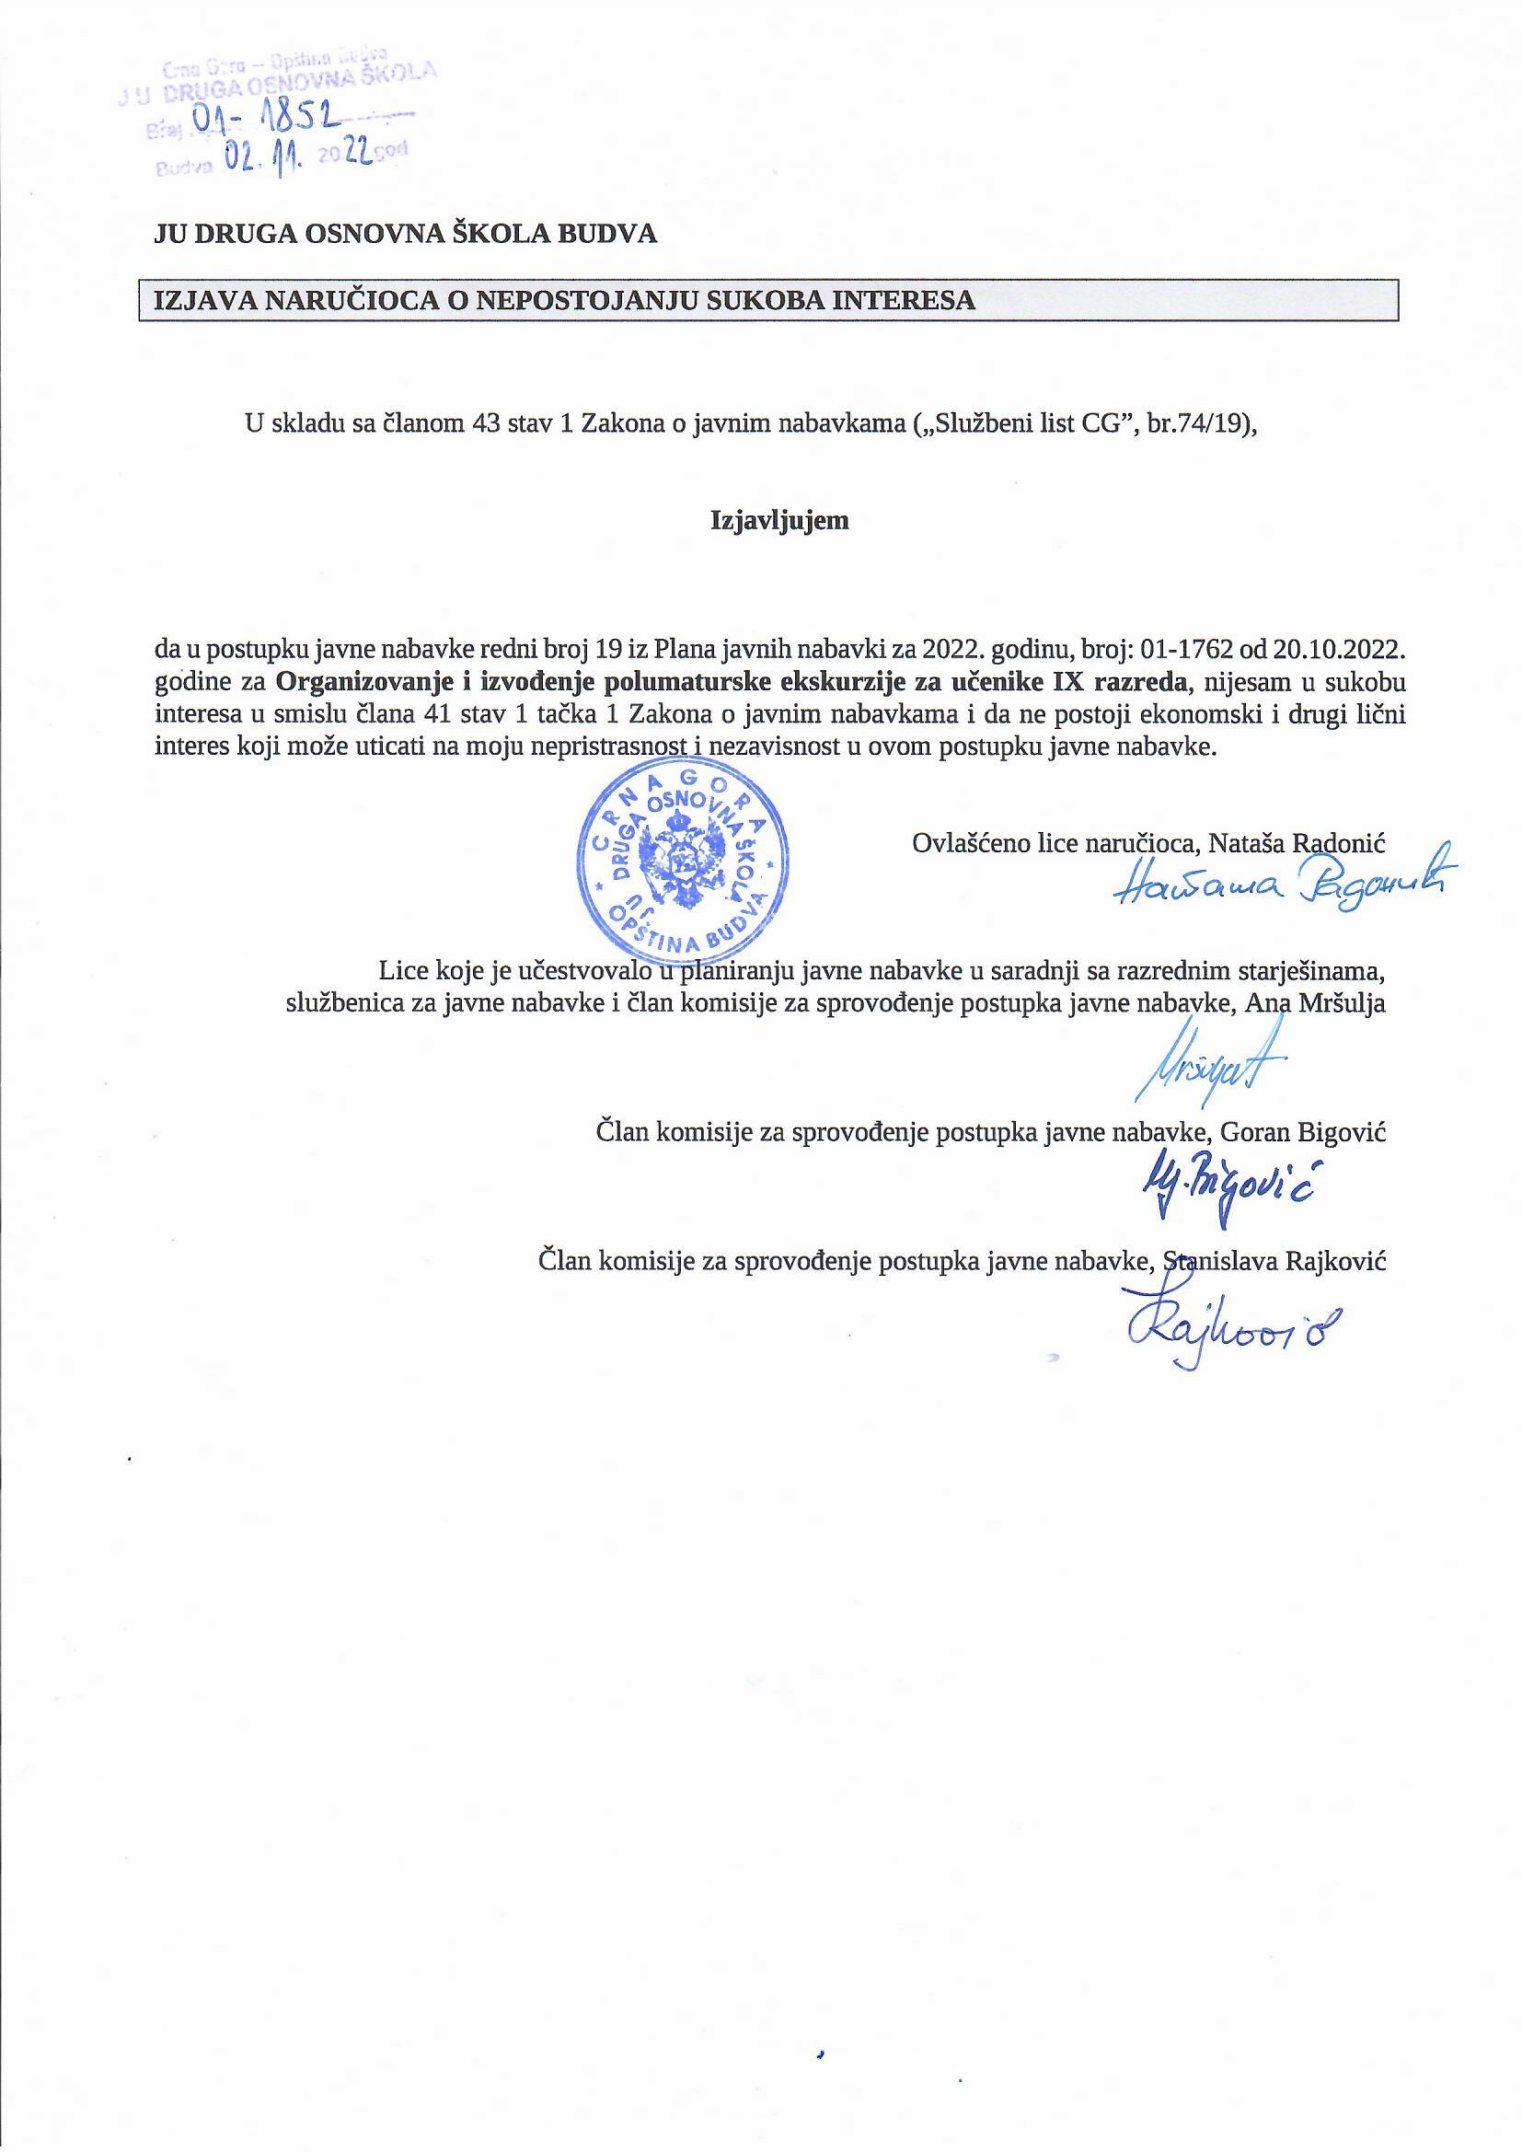

- UPUTSTVO O PRAVNOM SREDSTVU

Privredni subjekat može da izjavi žalbu protiv ove tenderske dokumentacije Komisiji za zaštitu prava najkasnije deset dana prije dana koji je određen za otvaranje ponuda.

Žalba se izjavljuje preko naručioca neposredno putem ESJN-a. Žalba koja nije podnesena na naprijed predviđeni način biće odbijena kao nedozvoljena.

Podnosilac žalbe je dužan da uz žalbu priloži dokaz o uplati naknade za vođenje postupka u iznosu od 1% od procijenjene vrijednosti javne nabavke, a najviše 20.000,00 eura, na žiro račun Komisije za zaštitu prava broj 530-20240-15 kod NLB Montenegro banke A.D.

Ukoliko je predmet nabavke podijeljen po partijama, a žalba se odnosi samo na određenu/e partiju/e, naknada se plaća u iznosu 1% od procijenjene vrijednosti javne nabavke te/tih partije/a.

Instrukcije za plaćanje naknade za vođenje postupka od strane žalilaca iz inostranstva nalaze se na internet stranici Komisije za zaštitu prava nabavki http://www.kontrola-nabavki.me/.“.

Podatke iz tačke 1. Poziv za nadmetanje naručilac neposredno UNOSI na ESJN elektronskim putem;
U slučaju podjele predmeta nabavke po partijama i zaključivanja okvirnog sporazuma, podaci o procijenjenoj vrijednosti dati su i u dodatnim infomacijama;
Podatke iz tačke 2. Tehnička specifikacija predmeta javne nabavke naručilac neposredno UNOSI na ESJN elektronskim putem;
Djelove tenderske dokumentacije iz tačke 3. - 16. naručilac sačinjava u formi word/PDF dokumenta i objavljuje unošenjem (attachment) dokumenta na ESJN;
Procijenjena vrijednost se iskazuje bez PDV-a uključujući i sve troškove, nagrade i moguća obnavljanja ugovora na osnovu okvirnog sporazuma.
Ukoliko je predmet nabavke podijenjen na partije ovaj dio brisati
Ukoliko je predviđeno zaključivanje okvirnog sporazuma, garancija ponude se dostavlja na iznos procijenjene vrijednosti predmeta javne nabavke za vrijeme trajanja okvirnog sporazuma
U ovom dijelu moguće je i predvidjeti raskid ugovora, ugovorne kazne i ostale elemente ugovora

